730225401753
+7 708 267 4151

УТЕЕВА Жадыра Колкозбековна,
"Шәуілдір" бастауыш мектебінің бастауыш сынып мұғалімі.
Түркістан облысы, Отырар ауданы

ФИГУРАЛАР САЛУ

Оқу бағдарламасына сәйкес оқыту мақсаты: |  | 3.3.1.4 суретте кескінделген құрастырылған фигуралардың, қоршаған ортадағы жазық фигуралардың периметрін анықтау  3.5.2.3 бұрыштарды, көп бұрыштарды латын алфавитінің бас әріптерімен белгілеу, оларды белгіленуі бойынша оқу
Сабақтың мақсаты |  | Суретте кескінделген құрастырылған фигуралардың, қоршаған ортадағы жазық фигуралардың периметрін анықтайды
Құндылықтар |  | Талап: ізденімпаз,жаңашыл ұрпақ
Сабақтың барысы
Сабақтың кезеңі/  уақыты | Педагогтің әрекеті |  | Оқушының әрекеті | Бағалау | Ресурстар
Сабақ  тың басы  5 минут  Өткенді пысықтау  5 минут  Сабақтыңортасы  24 минут  Сабақты қорыту  6минут  Кері байланыс  5 минут | Психологиялық ахуал қалыптастыру  «Айна» әдісі балалар өздеріне жақсы тілек айтады  Өткенді пысықтау «Шыбын ұста» әдісі  Үйге берілген есептерді тексеру. № 3 есепті шығару  Жаңа тақырып  Ұжымдық жұмыс  «Пазыл » әдісі  Оқулықпен жұмыс  1-тапсырма:  а) Сызғышты ежелден өлшеуіш құралы ретінде пайдаланған.  Өзіндік жұмыс :  Ауызша орындау  ә) Кесінділердің ұзындығын көзмөлшермен анықтап көр. Дұрыстығын сызғышпен тексер.  Жауабы: АВ=5СМ,CD=4СМ  2-тапсырма  Кестеге қара. Берілген мәлімет бойынша қандай фигуралар салуға болады? Аудандары бірдей әртүрлі екі тіктөртбұрыш сыз.  1) а=6см, в=3см  S=а*в=6см*3см=18см²  2) а=4см, в=6см  S=4см*6см=24см²  3) а=3см, в=4см  S=3см*4см=12см²  ЕҚБ  3-тапсырма  Ұзындықтары төмендегідей кесінділер сыз:  а) 32 см-дің 8ден 1 бөлігіне тең:  32см 8ден 1 бөлігі=32:8*1=4см  ә) 9 см-дің үштен бір бөлігіне тең;  9см 3 тен 1 бөлігі=9:3*1=3см  б) 10 см-дің бестен бір бөлігіне тең.  10см 5 тен 1 бөлігі=10:5*1=2см  ЕБҚ  4-тапсырма  Аудандары 16 см2, 25 см2 және 9 см2 болатын шаршылар сал.  1) S=16см²  А=4см  2) S=25см²  А=5см  3) S=9см²  А=3см  Сергіту сәті:  Кел, балалар, тұрайық,  Алақанды соғайық.  Бір отырып ,бір тұрып,  Біз тынығып алайық.  Бас аяқпен топ-топ,  Шапалақпен хоп-хоп,  Бір оңға, бір солға, Өзімді –өзім айнала.  Топтық жұмыс:  5-тапсырма  а) Ұзындығы қызыл кесіндіден 2 есе артық кесіндіні тап. Оны дәптерге сыз.  Жауабы:10 см,5 см  ә) Қай кесіндінің ұзындығы көк кесіндінің жартысын құрайды? Оны дәптерге сыз.  Жауабы: IJ 8см, GH 4 см  Топтық жұмыс:  6-тапсырма  1)Р=6см+3см+2см+2см=13см  2) Р=6*а=6*2=12см  3) Р=3*а+2*в=3*3+2*2=9+4=13см  Р=3см+3см+3см+2см+2см=13см  Тақтада жұмыс  7-тапсырма  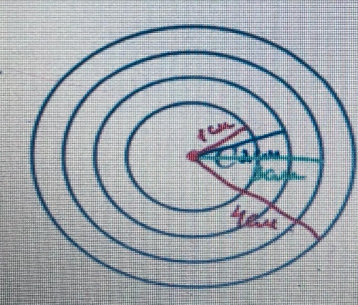  8-тапсырма а)Зерттеу жұмысы  ә)Шығармашылық жұмыс.  9-тапсырма Дәптермен жұмыс  10-тапсырма «Жұмыртқа жару» әдісі  «Асық ату» әдісі  жаңа сабақтарға сұрақ- жауап |  | Амандасады.  Жақсы тілектер айтады.  Үй тапсырмасын тексертеді  Жаңа тақырыпты меңгереді  Тапсырманы орындайды  Есептерді шығарады  Есепті шығарады.  Тапсырманы орындайды  Есепті шығарады  Есепті шығарады  Зерттеу жұмысын жүргізеді  Дәптерге сызады  Кері байланыс жасайды | Дескриптор:  Есептейді-1б  Есепті шығарады-1б  Дескриптор:  Есептеулерді орындайды-1б  Сызғышты ежелден өлшеуіш құралы ретінде пайдаланады-1б  Дескриптор:  Есепті шығарады-1б  Кестеге қарайды-1б  Жарайсың!  Дескриптор:  Есепті шығарады-1б Ұзындықтары төмендегідей кесінділер сызады-1б    Дескриптор:  Есепті шығарады-1б  Жауабын табады-1б  Дескриптор:  Кесіндіні табады-1б  Есепті шығарады-1б  Дескриптор:  Есепті шығарады-1б  Есептейді-1б | Көңіл күй стикерлері  Суреттер  Суреттер  оқулық  Плакат  Оқулы  Кеспе қағаз  Оқулық  Кесте  Оқулық  Кесте  Оқулық  Кесте  Кесте  Оқулық  Тақта  Оқулық  Кесте  Кері байланыс тақтасы

